Псковская область
Пыталовский район

ПАСПОРТ
воинского захоронения

1.Место и дата захоронения Псковская область, Пыталовский район, г.Пыталово, гражданское кладбище. Захоронен в 2000г.

2.Тип захоронения индивидуальная могила

3.Размеры захоронения Ширина 4,2 м, длина 4,2 м, имеет металлическую ограду. .

4.Краткое описание памятника (надгробия) на захоронении Прямоугольная надгробная плита, длинна 1м, ширина 10 см, высота 60 см. Техническое состояние хорошее..

5.Количество захороненных:
Всего | В том числе по категориям |  |  |  |  |  |  |  | Примечание
 | Военнослужащих |  |  | Участников сопротивления |  |  | Жертв войны
 | известных |  | неизвестных | известных | неизвестных |  | известных | неизвестных
1 | 1

6.Персональные сведения о захороненных
№ п/п | Фамилия, имя, отчество | Воинское звание | Год рождения | Дата гибели или захоронения | Место захоронения | Откуда перезахоронен
 | Кириков Андрей Валерьевич | ст.сержант | 1980г.р. | 15.01.2000г.

7.Кто осуществляет уход за воинским захоронением Администрация городского поселения «Пыталово»

8.Фотоснимок воинского захоронения

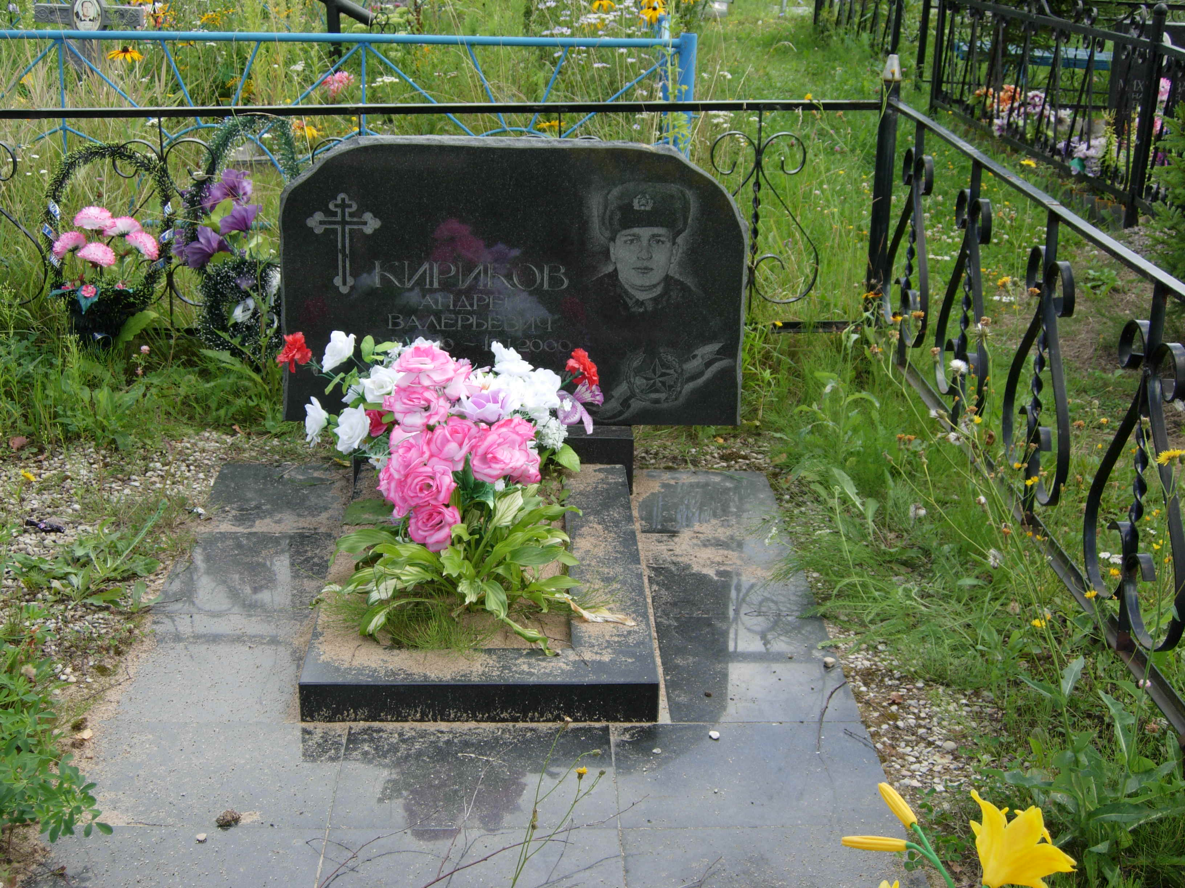

10.Подписи представителей, заверенные печатью:

Представитель военного комиссариата

____________________________________
М.П.

9.Схема расположения захоронения

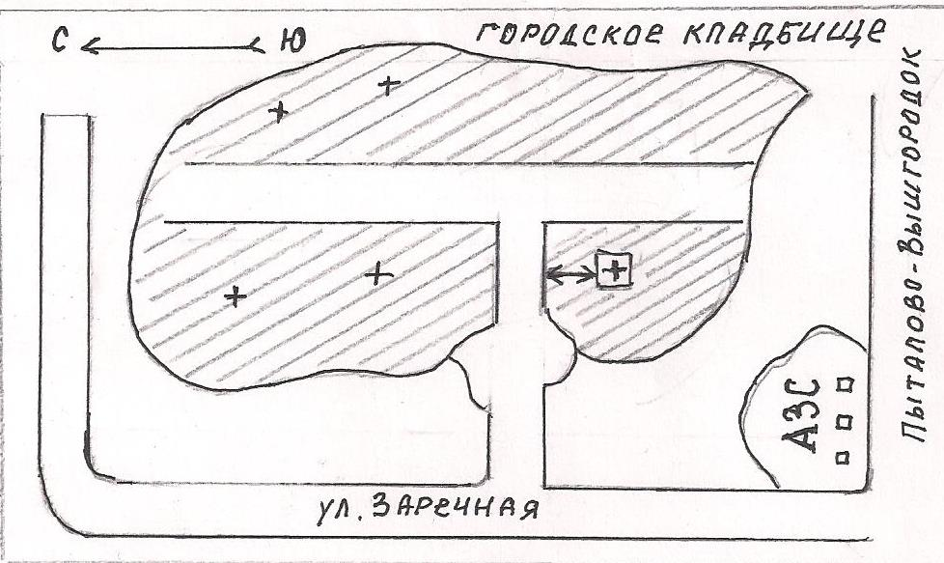

Администрация городского поселения «Пыталово

Глава администрации _______________________Васильева И.И.
М.П.

